SIMULAZIONE – Un kit per costruire un circuito (DC)

Nome e cognome:

Classe:

Data:

INTRODUZIONE: Un kit per costruire un circuito (DC)
Con questa simulazione è possibile utilizzare resistenze, conduttori, batterie, interruttori, lampadine e perfino oggetti comuni per costruire e studiare i circuiti elettrici. I circuiti possono essere visualizzati in maniera realistica o schematica, e amperometri e voltmetri sono disponibili per effettuare le misurazioni.

SPERIMENTIAMO

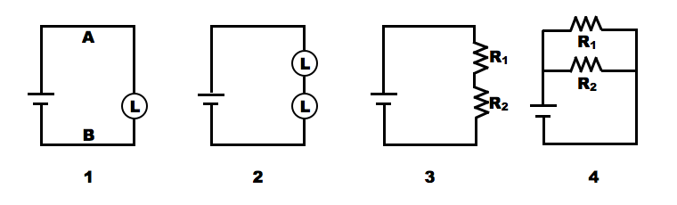

- Utilizza una batteria, dei fili conduttori e una lampadina per costruire un semplice circuito elettrico, come quello in Figura 1, che ti permetta di accendere la lampadina. Per collegare i diversi componenti elettrici sovrapponi le loro estremità (nota: anche la lampadina ha due estremità). Utilizza gli strumenti a disposizione per misurare la differenza di potenziale ΔV ai capi della batteria e l’intensità di corrente I nel circuito:

ΔV_{batteria} | ΔV_{Filo A} | ΔV_{Lampadina} | ΔV_{Filo B} | I

Quanto vale la somma delle differenze di potenziale nel circuito? C’è una variazione di potenziale lungo i conduttori?

- Cosa rappresentano le sfere blu in movimento? Qual è, convenzionalmente, la direzione della corrente?

- Cliccando col tasto destro del mouse sulla batteria puoi accedere a un menù che ti permette di aumentare e diminuire la tensione. Modifica ΔV_{batteria} ed effettua una serie di misurazioni di tensione e intensità di corrente.

ΔV_{batteria} | ΔV_{Filo A} | ΔV_{Lampadina} | ΔV_{Filo B} | I

Come varia il moto degli elettroni nel circuito aumentando la tensione? Come varia l’intensità della luce emessa dalla lampadina?

- Utilizza il tasto destro per separare i collegamenti fra i componenti elettrici, e inserisci un’altra lampadina nel circuito, come in Figura 2. La luce è uguale, minore o maggiore rispetto al caso in cui era presente solo una lampadina? Com’è cambiata l’intensità della corrente? Verifica con l’amperometro.

- Le due lampadine collegate in serie (Figura 2) hanno la stessa luminosità? Col tasto destro, puoi modificare le proprietà delle lampadine. Cosa succede modificando la resistenza di una delle due lampadine o di entrambe? Sperimenta con varie configurazioni e motiva la risposta.

- Inserisci un interruttore che spenga entrambe le lampadine e verificane il funzionamento. Prova a costruire un circuito in cui un interruttore spegne una sola delle lampadine, lasciando l’altra accesa. Che tipo di collegamento è necessario realizzare?

- Nel circuito semplice costituito da una batteria, alcuni conduttori e una lampadina, inserisci ora una resistenza. Come varia l’intensità della luce emessa dalla lampadina? E l’intensità di corrente?

- Fai delle prove aumentando il numero di resistenze in un semplice circuito elettrico costituito da una batteria e dei conduttori. Prova a inserire due resistenze collegate in serie (Figura 3) oppure due resistenze collegate in parallelo (Figura 4). In quale caso l’intensità di corrente è maggiore? In quale caso la luce emessa dalla lampadina è più intensa?

- Inserisci nel circuito gli oggetti comuni che puoi trovare nella “borsa dei componenti reali”. Quali oggetti conducono la corrente elettrica? Quanto vale la resistenza del fermaglio?

- Utilizzando le opzioni “Avanzate”, modifica la resistività dei conduttori del circuito. Osserva come cambiano il moto degli elettroni, l’intensità di corrente e la tensione ai capi dei conduttori all’aumentare della resistività.

- Fai delle prove con circuiti più complessi, costituiti da combinazioni di tanti componenti elettrici collegati in serie e/o in parallelo.

PREVEDIAMO
Rispondi alle seguenti domande senza utilizzare la simulazione. Verifica poi le tue previsioni facendo gli opportuni esperimenti con la simulazione.

- Come puoi fare per invertire il verso della corrente in un circuito?

- Come funziona un interruttore?

- Se la luce emessa da una lampadina ha un’intensità maggiore, la corrente attraverso il suo bulbo è aumentata o diminuita? E la differenza di potenziale ai capi del bulbo è maggiore o minore?

- Considera due circuiti costituiti da generatore, conduttori e tre resistenze, collegate in serie e in parallelo, rispettivamente. In entrambi i casi rispondi alle seguenti domande: a) Qual è la relazione fra le singole resistenze e la resistenza totale? b) La resistenza totale del circuito aumenta aggiungendo un’ulteriore resistenza? c) Qual è la relazione fra le tensioni ai capi delle resistenze e la tensione totale?

- Quanto vale la somma delle cadute di tensione in un circuito elettrico?

- Disegna lo schema elettrico di un circuito che renda possibile selezionare (con un interruttore) l’accensione di una lampadina con intensità maggiore oppure minore.

